Cadastro das Empresas Inidôneas ou Suspensas do Estado de Alagoas
Relatório Estatístico de setembro de 2016
Controladoria Geral do Estado

1. Realizações de setembro de 2016 – CEIS
Foram analisados 3 processos administrativos de aplicação de penalidades a empresas e/ou pessoas físicas. Referidos processos foram encaminhados a este órgão de Controle Interno, no período de 1o a 30 de setembro de 2016.
2. Das penalidades aplicadas
Foram contabilizados um total de 5 penalidades, sendo 01 suspensão, 01 proibição de contratar, 01 advertência e 02 multas;
Tipos e quantidade de penalidades aplicadas
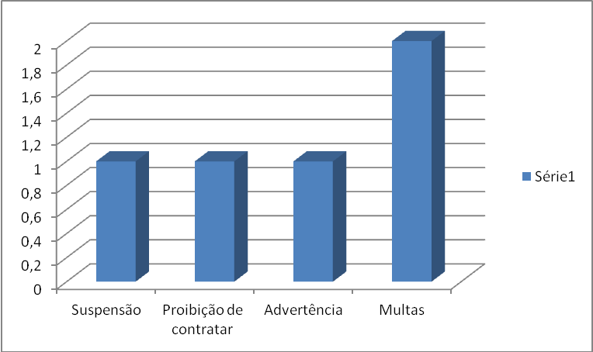

3. Poder Judiciário e Órgãos do Poder Executivo que aplicaram a penalidade (julho)
a) Agência de Modernização da Gestão de Processos: 1(um) processo
b) Justiça Federal do Estado de Alagoas: 1 (um) processo
c) Poder Judiciário do Estado de Alagoas: 1(um) processo
